ASSIGNMENT -11

Q1)
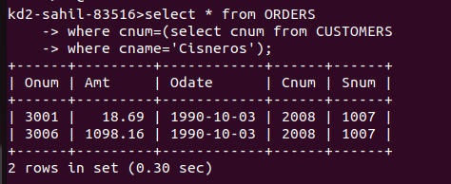

Q2)

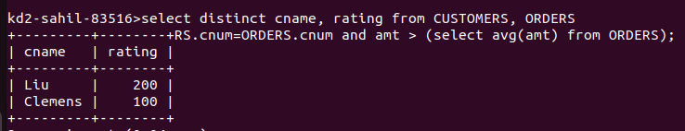

Q3)
